بزرگترین آکواریوم جهان در شهر آتلانتای آمریکا+ عکس

چه زیبا و دل‌انگیز است وقتی از درون تونلی عبور می‌‌کنیم که از هر طرف آبی بیکران اقیانوس را با انواع ماهی‌های رنگارنگش مشاهده می‌‌نماییم. آکواریوم جورجیا واقع در آتلانتای امریكا جدیدترین و بزرگ‌ترین آکواریوم دنیاست که ما را وارد جهانی از زیبایی و تنوع می‌‌کند. دنیایی شگفت‌انگیز و لطیف که کاملا با دنیای خشن و خاکی ما در تضاد است. آکواریوم جورجیا امواجی از هیجان ناب را در دل مردم ایجاد می‌‌کند. صحنه‌هایی نفس‌گیر از اقیانوس نیلگون که شگفتی‌ هر بیننده‌ای را برمی‌انگیزد و قدرت پروردگار را به رخ بندگانش می‌‌‌کشد.

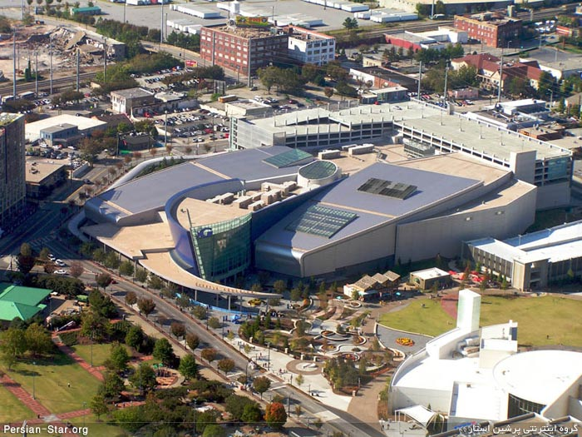

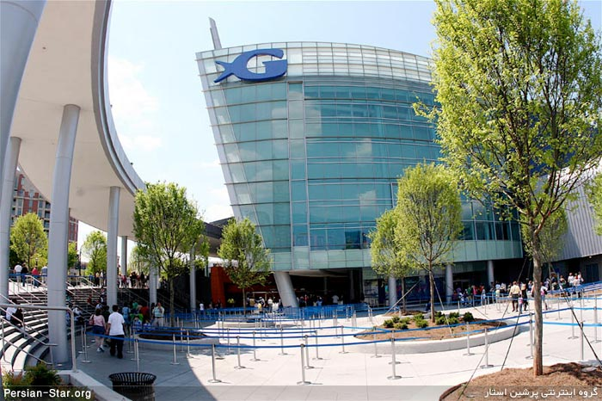

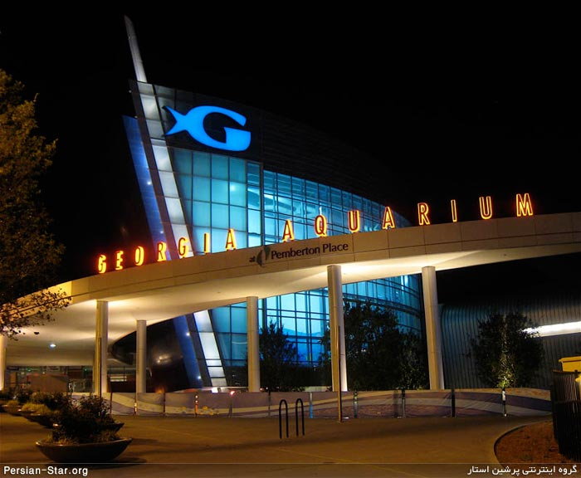

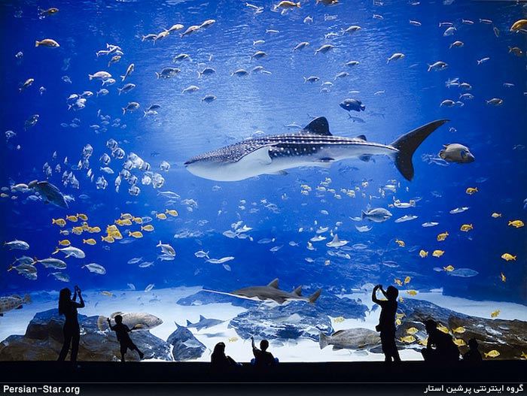

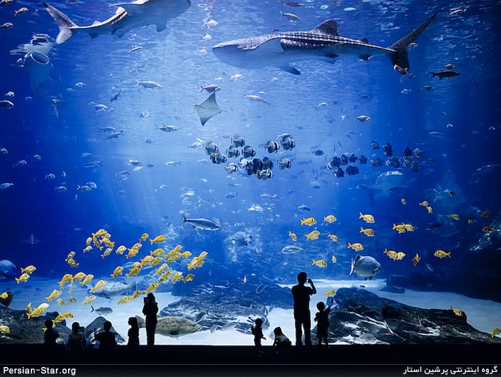

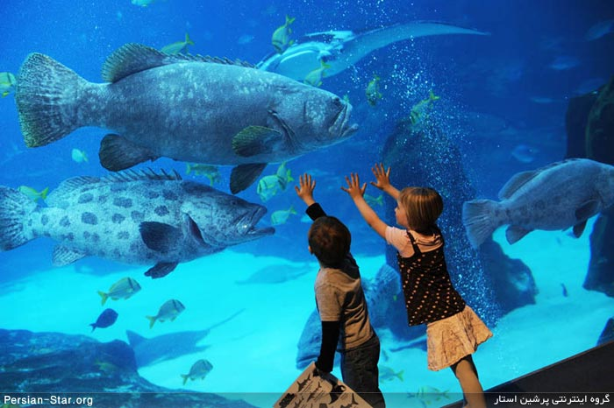

آکواریوم جورجیا از جاذبه های توریستی شهر آتلانتا به حساب می آید. این آکواریوم به همراه 30 میلیون لیتر آب تازه دریا در رده ی بزرگترین آکواریوم جهان قرار گرفته و در مرکز شهر آتلانتا قرار دارد. این آکواریوم عظیم با درآمد سالانه بالغ بر 250 میلیون دلار به دلیل دنیای شگفت انگیز جانوران آبزی به یکی از معروفترین مراکز جهان تبدیل شده است.

آکواریوم جورجیا بین صد تا صد و بیست هزار ماهی و جانوران دیگر دریایی را در خود جای داده است که از پانصد گونه گوناگون تشکیل شده‌اند. این ماهی‌ها از کشورهایی همچون تایوان به آمریکا منتقل شده اند. کوسه‌های آن که از ابتدای افتتاح در آکواریوم بودند نخستین بار است که در یک آکواریوم خارج از آسیا نگهداری می‌‌شوند. این کوسه‌ها در فضایی به گنجایش ۲۳/۵ میلیون لیتر آب قرار دارند و در معرض دید مستقیم بازدید‌کنندگان می‌‌باشند. دو نهنگ نر آن به نام‌های (نیکو) و (گاسپر) از پارک تفریحی مکزیکوسیتی و نهنگ‌های ماده از آکواریم نیویورک به آنجا آورده شده‌اند.

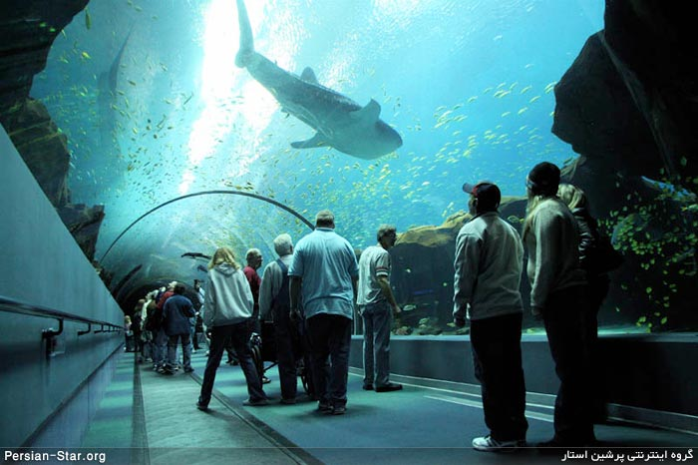

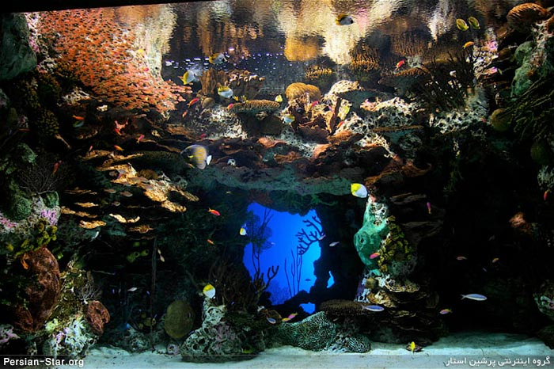

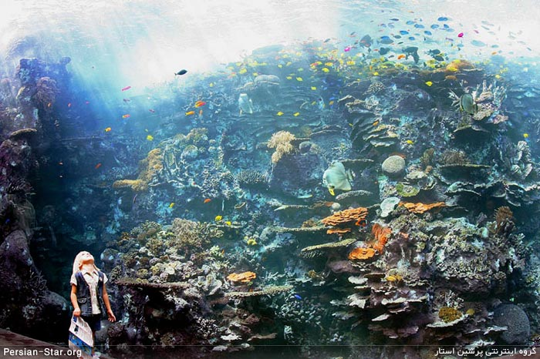

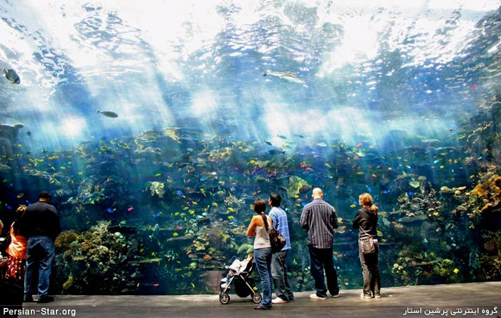

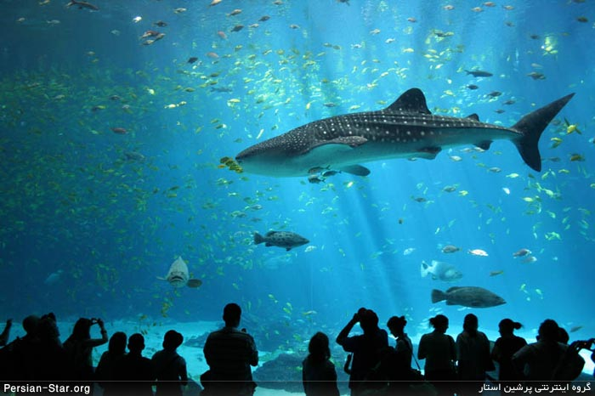

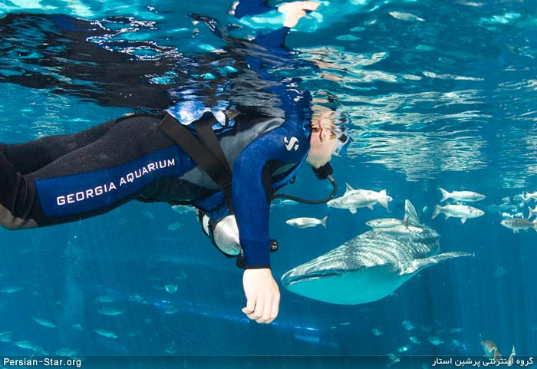

جانوران زیبای دریایی و اقیانوسی این آکواریوم در پنج گالری مختلف به نمایش درمی‌‌آیند که هر گالری مختص یک نوع محیط زیست می‌‌باشد. گالری اقیانوسی، گالری استوایی، گالری آب سرد، گالری رودخانه‌ای و گالری جورجیا. کودکان، علاقه‌مندان درجه اول دنیای زیر آب هستند.

وقتی آنها پا به محیط آکواریوم جورجیا می‌‌گذارند در اولین قدم در گالری جورجیا سرزمین رویایی با انواری اشعه مانند می‌‌بینند که کوسه‌ها و سفره ماهی‌ها درون آن شناور هستند و لاک‌پشت‌های دریایی در میان صخره‌های مرجانی به این سو و آن سو می‌‌روند. گالری دوم، یک رودخانه به تمام معناست و مردم می‌‌توانند ماهی‌های رودخانه‌ای امریکای شمالی را به وضوح در آن ببینند. (پیراناها)، ماهی‌های الکتریسیته و دیگر موجودات زیبای حیات‌وحش آب‌های تازه هر یک به گونه‌ای خودنمایی می‌‌کنند. بخش سوم گالری آب سرد است. نمایشگاهی از ماهی‌ها و پستانداران قطبی که گویی در محیط واقعی زندگی خود زندگی آرامی را پشت سر می‌‌گذارند. نهنگ‌های بلوگا هم در همین گالری دیده می‌‌شوند. شیرهای دریایی کالیفرنیا، خرچنگ‌های عنکبوتی ژاپنی و پنگوئن‌های پاسیاه آفریقای جنوبی چه زیبا هنرنمایی می کنند.

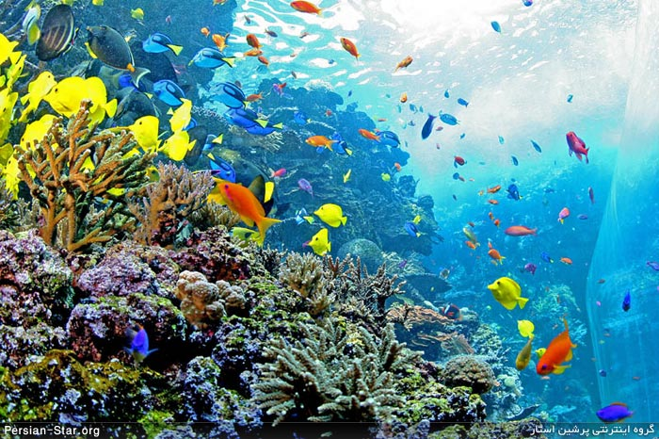

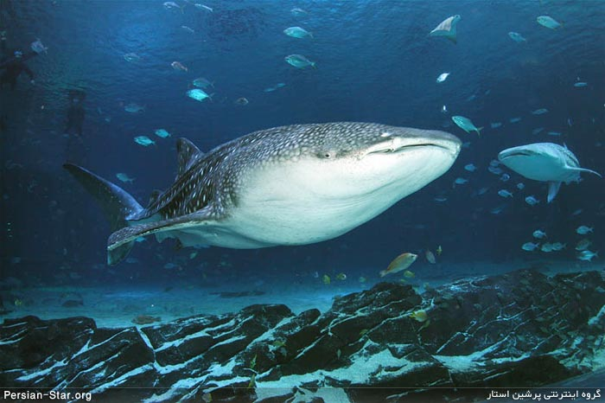

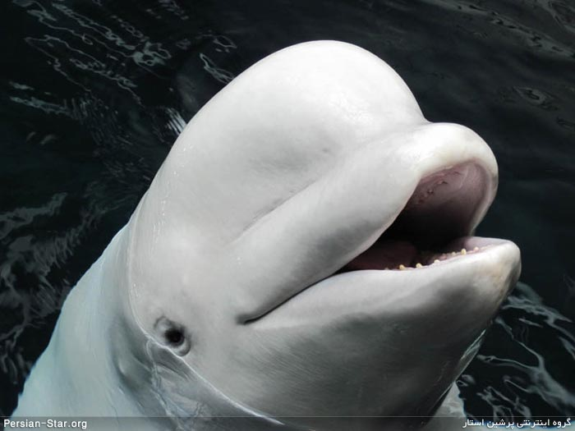

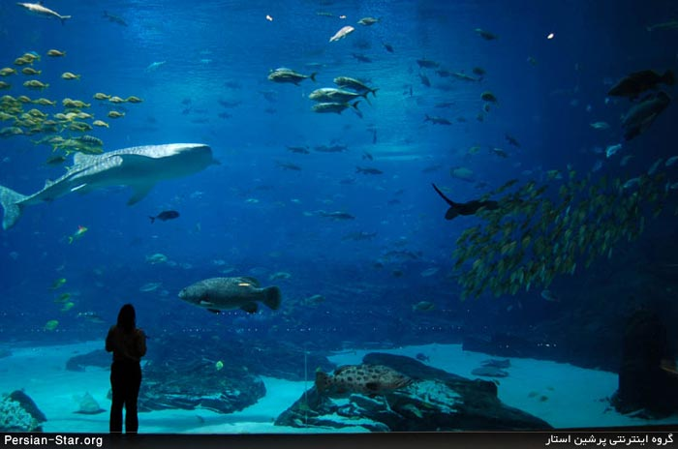

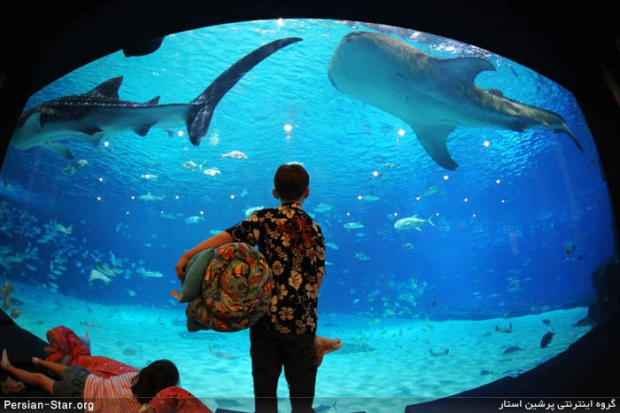

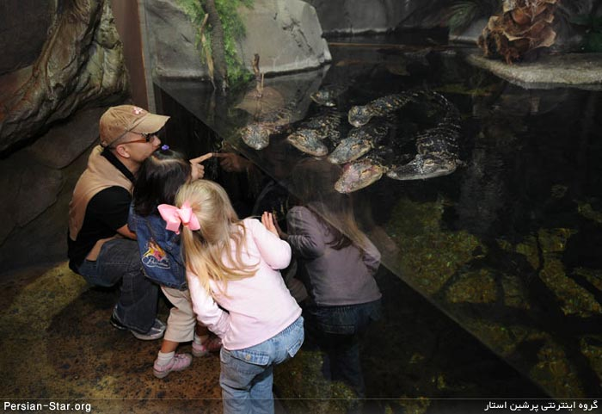

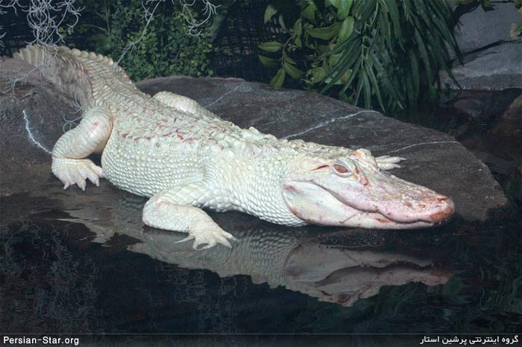

چهارمین و تاثیرگذارترین بخش (مسافر اقیانوس) نام دارد. وسعتی پرعظمت از آب نیلگون و بیش از صد هزار ماهی و در کنار آنها کوسه‌هایی که بر دل‌ها ترس ‌می‌‌اندازد. تونل زیر آبی سی‌متری دومین بخش پرطرفدار آکواریوم است. در این تونل گاه انسان خود را یک موجود به واقع دریایی و بخشی از اقیانوس احساس می‌‌کند و سرانجام قسمت آخر که شاید محبوب‌ترین بخش برای کودکان باشد، قسمت آکواریوم‌های روباز آن است. در این قسمت بازدید‌کنندگان می‌‌توانند با دست یا انگشت خود ماهی‌های مختلف و البته بی‌‌خطر را لمس کنند.
وقتی بازدید‌کننده به یک ماهی خاص دست می‌‌زند متنی پر از حباب بر روی صفحه نمایشگر ظاهر می‌‌شود که تمام خصوصیات و شرایط زندگی آن‌گونه خاص را به نمایش درمی‌‌آورد. از اقدامات مهم آکواریوم جورجیا نجات و نگهداری از گونه‌های در خطر و در حال انقراض است و این موسسه در تلاش می‌‌باشد که با استفاده از آموزش‌ها و تحقیقات لازم جلوی انقراض این جانواران دریایی کمیاب را بگیرد. آکواریوم جورجیا در زمان افتتاح بزرگ‌ترین آکواریوم دنیا محسوب می‌‌شد ولی امروزه این رکورد مورد تهدید قرار گرفته است.

